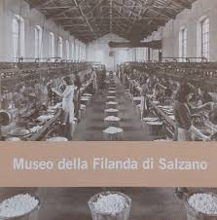


Museo della Filanda di Salzano aperto dalle h.15.00 alle 18.00

